**Analyse harmonique**

***Time domain*** ***approaches***

Ces méthodes consistent à regarder le signal d'entrée comme une amplitude fluctuante dans le domaine temporel et essayer de trouver des motifs de répétition dans la forme d'onde qui donnent des indices quant à sa périodicité. La forme d’onde qui représente cette modification de la pression dans l’air est alors analysée pour pouvoir dégager la fréquence fondamentale.

Zero crossing method

Une technique simple qui consiste à compter le nombre de fois que le signal croise le niveau de référence 0 par unité de temps. Si la puissance spectrale de la forme d'onde est concentrée autour de f0, alors il va franchir la ligne zéro deux fois par cycle, comme sur la figure 1. Cependant, si la forme d'onde contient des composantes spectrales de fréquences plus élevées, comme dans la figure 2, alors le signal pourrait franchir la ligne zéro plus de deux fois par cycle. Une solution est de mettre un filtre qui atténue ces hautes fréquences qui détériorent la détection, mais la fréquence de coupure du filtre doit être bien choisie pour ne pas supprimer une fréquence fondamentale f0 qui se situerai dans les hautes fréquences.

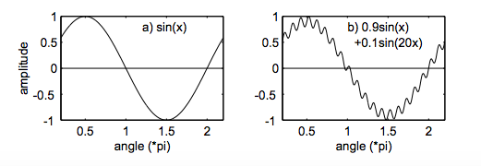

Peak rate

Cette méthode compte le nombre de pics positifs par seconde dans le signal. En théorie, le signal aura une valeur maximale et minimale pour chaque cycle. On n’aurait qu’a compter ces valeurs maximales pour déterminer la fréquence du signal. Dans la pratique, un détecteur de crête locale doit être utilisé pour trouver l'endroit où la forme d'onde est localement le plus grand et le nombre de ces maxima locaux en une seconde est la fréquence de la forme d'onde, à moins que chaque période de la forme d'onde contient plus d'un maximum local.

Autocorrelation

La corrélation entre deux formes d'onde est une mesure de la similitude. Les formes d'onde sont comparées à intervalles de temps différents, et leur "identité" est calculé à chaque intervalle. Le résultat d'une corrélation est une mesure de similarité en fonction du décalage dans le temps entre les débuts des deux formes d'onde.

Pour des signaux périodiques, une caractéristique d'auto-corrélation intéressante est que la fonction d'auto-corrélation est elle-même périodique. Comme le décalage augmente à la moitié de la période de la forme d'onde, la corrélation atteint un minimum. En effet, la forme d'onde est hors de phase avec sa copie retardée dans le temps. Comme le décalage augmente à nouveau à la longueur d'une période, l'auto-corrélation atteint un maximum, car la forme d'onde et sa copie retardée dans le temps sont en phase. Le premier pic de l'auto-corrélation indique la période de la forme d'onde (lorsque les harmoniques ne sont pas trop présentes).

Certains problèmes surviennent avec cette méthode, notamment quand on fait l’autocorrélation d’un signal pseudoperiodique de nature harmonique complexe (figure 2).

Le premier pic ne correspond pas forcément à la période de la forme d'onde complète, mais à la période d’une des harmoniques (ou d’une autre fréquence composant le timbre de l’instrument) du signal. La difficulté est alors de pouvoir distinguer entre "grands" et "petits" pics, selon que les harmoniques et autres fréquences sont plus ou moins présentes.

YIN estimator

La difficulté avec les techniques d'auto-corrélation réside dans le fait que les pics se produisent à des sous-harmonique, donc il est parfois difficile de déterminer quel pic représente la fréquence fondamentale et quels pics font références aux harmoniques et autres fréquences contenues dans le signal.

YIN tente de résoudre ces problèmes en plusieurs manières. Cet algorithme est basé sur la fonction de différence, qui, bien que similaire à l’autocorrélation, tente de minimiser la différence entre le signal et le signal retardé-décalé, au lieu de maximiser le produit (autocorrélation).

Algo déterminationNoteSegmentOctave 🡪 martin

Algo multipitch 🡪 martin

**Maximum Likelihood**

**Adaptive Filter**

**Super Resolution Pitch Determination**

https://ccrma.stanford.edu/~pdelac/154/m154paper.htm

***Frequency-Domain Methods***

Harmonic product spectrum

La fréquence fondamentale peut être déterminée en mesurant les fréquences des composantes harmoniques supérieures et en calculant le plus grand dénominateur commun de ces fréquences harmoniques.

Le plus grand dénominateur commun peut être déterminé en découpant le spectre.

Pour réaliser le découpage, il suffit de diminuer la fréquence d'échantillonnage du spectre par 2,3,4,5 etc.. à partir du premier échantillon. Ensuite on recherche le pic le plus élevé dans le résultat de la multiplication des ces spectres pour retrouver la fréquence fondamentale (les pics se décalent).

Cette méthode est peu coûteuse en temps de calcul, résistante au bruit (additif ou multiplicatif), réglable à différents types d'entrées (en changeant le nombre d'harmoniques à envisager ou à remplacer les multiplications par des additions).

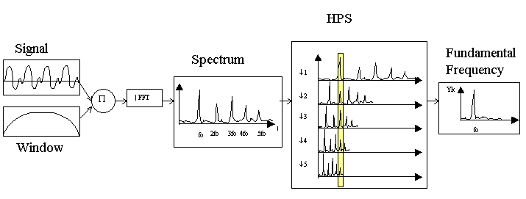

Cepstral method

L'idée est de prendre la transformée de Fourier du spectre de Fourier journal de magnitude. Ainsi, si le spectre original fait partie d'un signal harmonique, il va être périodique à la fréquence de la représentation, et en prenant la FFT encore, il affiche un pic correspondant à la période de la fréquence, on peut donc isoler la période fondamentale. Il peut également être interprété comme un processus de convolution. Si le signal d'entrée est produite par un train d'impulsions convolution avec un filtre, ils vont être multipliées dans le domaine de fréquence, puis en appliquant journal allait transformer la multiplication en plus. Et FFT application serait à nouveau déconvoluée le signal original obtention de la fréquence fondamentale

Convolution

La méthode proposée ici est de générer une banque de sinus correspondant aux fréquences fondamentales que l’on souhaite détecter. On procède ensuite à un produit de convolution entre le signal x et l’ensemble des signaux constituants la banque de fréquences (les sinus et x doivent avoir la même longueur).

Le produit de convolution exprime la quantité de recouvrement d’une fonction y lorsqu’on la déplace sur une autre fonction x. Ainsi, le sinus qui possède la quantité de recouvrement la plus grande avec x (le sinus qui ressemblera le plus à notre signal) sera considérée comme celui qui se rapproche le plus de notre signal, et sa fréquence sera alors la fréquence fondamentale.